计算机科学与技术 学院毕业设计（论文）周记
第 8 周
专业 | 计算机科学与技术拔尖班 | 题目 | Implementation and optimization of 3D Gaussian Splatting based Visual Navigation—— 基于 3D 高斯泼溅的视觉导航算法实现与优化
学生姓名 | 李钰杰 | 学号 | 22009200957 | 指导  教师 | 毋芳芳
1、主要工作内容和进展
- 进一步理解了经典3DGS的CUDA渲染过程
- 已修改了通道限制，现支持多通道自适应，适配语义渲染任务
- Cuda文件重新编译通过

- 存在的主要问题和解决办法与思路

- 渲染过程回传后的损失有问题，会严重影响RGB渲染，推测是相机位姿通道数没有改变
- Backward通道数需要对应修改
3、下周工作计划
- 了解forward和backward中rgb渲染和语义渲染的过程
- 修改代码逻辑是RGB和语义的前向传播和bcackwrd()拥有明确的向后顺序
- 修改代码逻辑，支持采集数据同时训练、只训练现有数据、只采集数据三个模式

4、导师意见
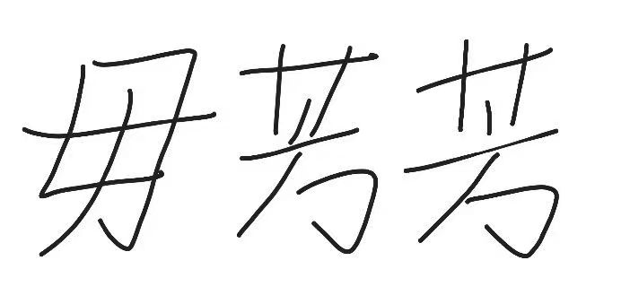
该生本周已完成经典3DGS的CUDA渲染理解，成功突破通道限制并实现多通道自适应改造，CUDA重新编译通过，进展较为扎实。目前存在渲染回传损失异常、影响RGB渲染、反向传播通道不匹配等问题，分析定位较为准确。下周需重点理清前向与反向渲染流程，规范RGB与语义渲染的执行顺序，并完善数据采集与训练的多模式切换逻辑，建议边调试边验证，稳步解决梯度与通道匹配问题。
指导教师（签名）：

说明：1. 本表每周由学生填写，导师签署意见。
2. 此表格作为答辩资格审查材料之一。
3. 文中字体采用宋体小四号，行间距为固定值20磅。

